Dokumentasi Aplikasi Klasifikasi Ekspresi Wajah
Deep Learning YOLOv8m-cls · Dataset FER2013 · 7 Kelas Ekspresi · Antar Muka Streamlit

Use Case Diagram Sistem
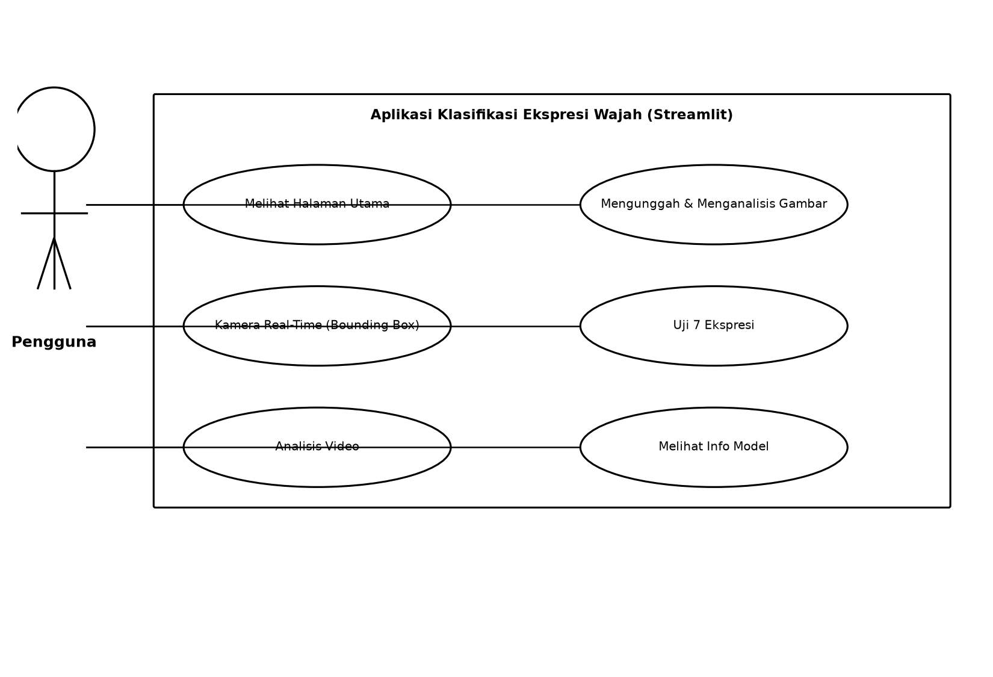
Gambar 1 Use Case Diagram
Use case diagram menggambarkan hubungan interaksi antara aktor, yaitu pengguna, dengan sistem klasifikasi ekspresi wajah (Face Expression Classifier). Dalam diagram ini terdapat enam aktivitas utama yang dapat dilakukan pengguna. Pertama, pengguna dapat mengakses halaman utama yang merupakan tampilan awal aplikasi dan menjadi pintu masuk menuju fitur-fitur lainnya. Kedua, pengguna dapat mengunggah foto wajah pada halaman Analisis Gambar, yang kemudian diproses sistem untuk mendeteksi wajah dan mengklasifikasikan ekspresi yang terdapat pada foto tersebut. Ketiga, pengguna dapat menggunakan kamera real-time untuk melihat deteksi ekspresi secara langsung pada video dengan tampilan bounding box (kotak pembatas) beserta label dan persentase keyakinan. Keempat, pengguna dapat menguji model dengan mengunggah tujuh foto ekspresi sekaligus untuk mengetahui seberapa akurat model mengenali setiap kelas ekspresi. Kelima, pengguna dapat mengunggah video untuk dianalisis per frame guna memperoleh ringkasan ekspresi dominan sepanjang video. Keenam, pengguna dapat melihat informasi model, termasuk arsitektur, metrik akurasi, confusion matrix, dan kurva pelatihan. Masing-masing aktivitas dalam diagram digambarkan dalam bentuk oval dan terhubung langsung dengan aktor pengguna melalui garis asosiasi, yang menunjukkan adanya interaksi langsung antara pengguna dan sistem.

Dataset
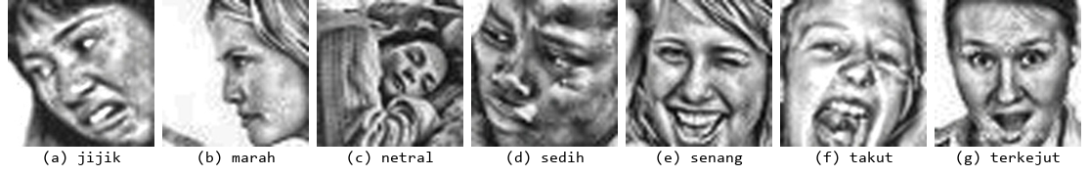
Gambar 2 Contoh citra dataset FER2013: (a) jijik, (b) marah, (c) netral, (d) sedih, (e) senang, (f) takut, (g) terkejut
Pada penelitian ini, dataset yang digunakan adalah FER2013 (Facial Expression Recognition 2013), yaitu dataset standar untuk pengenalan ekspresi wajah yang dipublikasikan di Kaggle. Dataset asli memuat 35.887 citra wajah grayscale berukuran 48×48 piksel yang terdistribusi ke dalam tujuh kelas ekspresi, yaitu marah, jijik, takut, senang, sedih, terkejut, dan netral. Seluruh citra kemudian dipraproses menjadi citra berwarna RGB berukuran 224×224 piksel agar sesuai dengan masukan model YOLOv8m-cls, disertai peningkatan kontras menggunakan CLAHE (Contrast Limited Adaptive Histogram Equalization, clip 2.0) untuk mempertegas tekstur wajah pada data yang semula gelap dan berkontras rendah.
Data latih kemudian diseimbangkan ulang (rebalancing) menjadi 6.000 citra per kelas, dengan kelas yang semula langka diperbanyak terlebih dahulu secara sintetis: kelas takut menjadi 8.500 citra, kelas sedih 7.500 citra, dan kelas jijik 7.000 citra, sehingga total data latih menjadi 47.000 citra. Sementara itu, data validasi memakai 7.178 citra uji asli FER2013 yang tidak diseimbangkan (kelas jijik hanya memiliki 111 citra) agar evaluasi akurasi model tetap jujur dan mencerminkan kondisi nyata. Pemilihan dataset ini didasarkan pada kualitas standar sebagai tolok ukur (benchmark) pengenalan ekspresi wajah, keberagaman usia, etnis, dan pencahayaan, serta banyaknya penelitian terdahulu yang menggunakan dataset yang sama sehingga hasil dapat dibandingkan.

Langkah-langkah Menggunakan Sistem
Aplikasi dijalankan pada lingkungan Python dengan kerangka kerja Streamlit. Kebutuhan utama adalah Python 3.10 atau lebih baru beserta pustaka-pustaka yang tercantum pada file requirements.txt (streamlit, ultralytics, opencv-python, pillow, numpy, pandas, mediapipe opsional). Berikut adalah langkah-langkah penggunaan sistem dari awal hingga seluruh fitur dapat diakses.
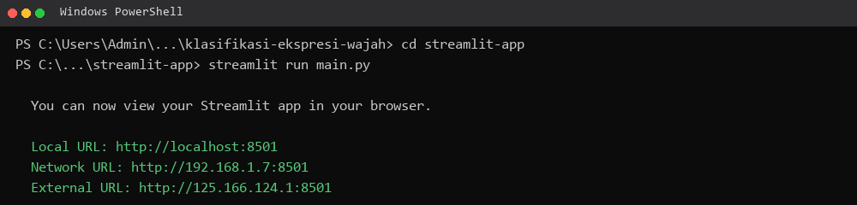
Gambar 3 Menjalankan Server Aplikasi
Pertama, buka terminal (misalnya Windows PowerShell) pada folder proyek, lalu pindah ke folder aplikasi dengan perintah cd streamlit-app dan jalankan server dengan perintah streamlit run main.py. Setelah server berjalan, browser akan terbuka pada alamat http://localhost:8501. Tampilan awal tersebut merupakan halaman utama aplikasi.
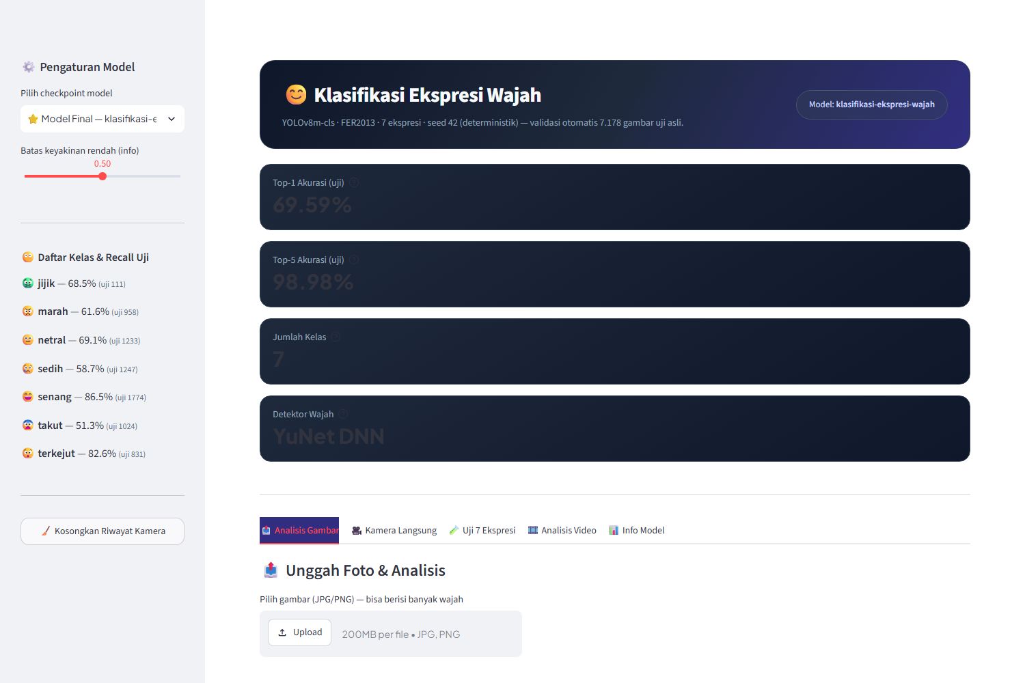
Gambar 4 Halaman Utama Aplikasi
Halaman utama menampilkan judul aplikasi, ringkasan model (YOLOv8m-cls, FER2013, 7 ekspresi, seed 42 deterministik), serta empat metrik utama yaitu akurasi Top-1 sebesar 69.59% dan Top-5 sebesar 98.98% pada 7.178 gambar uji asli, jumlah kelas sebanyak 7, dan detektor wajah yang digunakan (YuNet DNN). Aplikasi menyediakan lima tab fitur, yaitu Analisis Gambar, Kamera Langsung, Uji 7 Ekspresi, Analisis Video, dan Info Model. Pada bagian sidebar terdapat pengaturan model, batas keyakinan, serta daftar ketujuh kelas beserta recall pengujiannya.
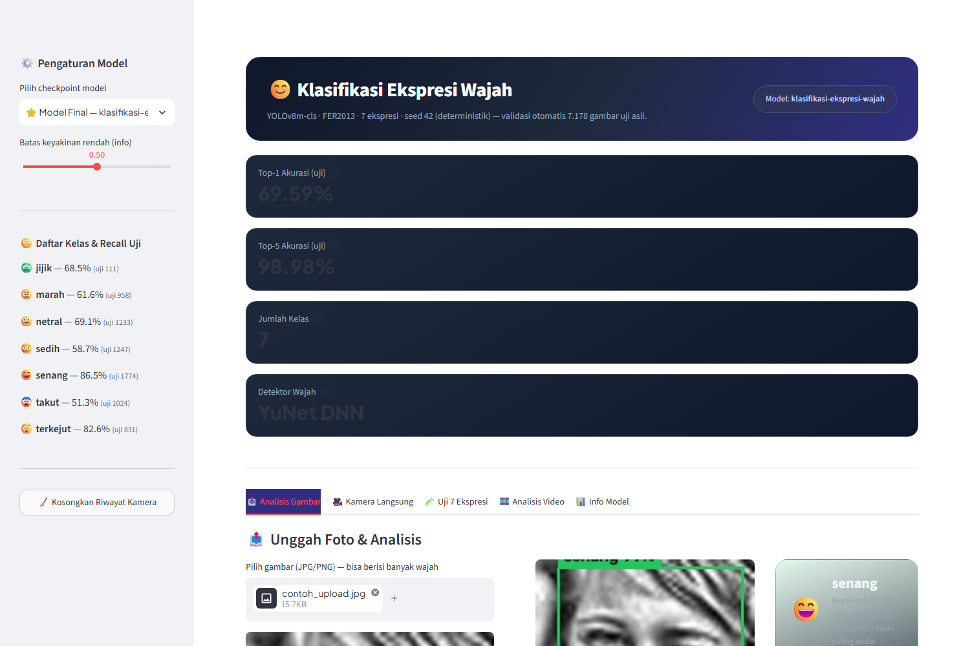
Gambar 5 Analisis Ekspresi pada Foto yang Diunggah
Untuk mengklasifikasikan sebuah foto, pengguna membuka tab Analisis Gambar lalu mengunggah file gambar berformat JPG/PNG. Sistem mendeteksi wajah menggunakan YuNet DNN (OpenCV), dan apabila wajah tidak terdeteksi pada gambar berukuran kecil, sistem secara otomatis menganalisis seluruh gambar. Hasilnya ditampilkan berupa gambar anotasi dengan bounding box, label ekspresi beserta persentase keyakinan, kartu informasi deskripsi ekspresi, serta grafik probabilitas untuk ketujuh kelas. Pada contoh di atas, foto yang diunggah diklasifikasikan sebagai ekspresi senang dengan keyakinan 99.1%.
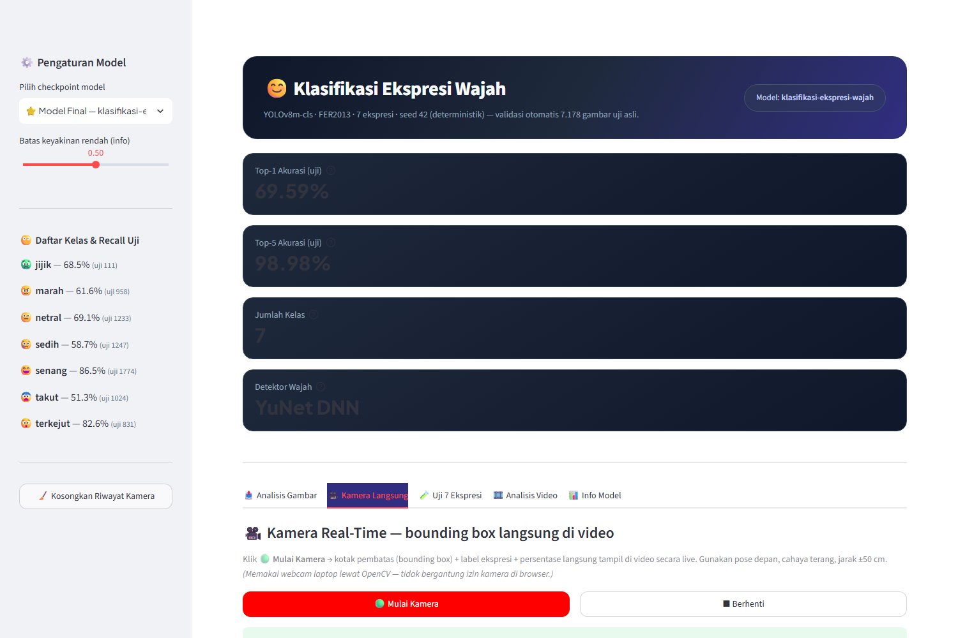
Gambar 6 Kamera Real-Time dengan Bounding Box
Fitur Kamera Langsung memungkinkan deteksi ekspresi secara real-time menggunakan webcam laptop melalui OpenCV, tanpa bergantung pada izin kamera di browser. Pengguna cukup menekan tombol Mulai Kamera; sistem kemudian menampilkan video secara langsung dengan bounding box yang mengikuti wajah serta label ekspresi dan persentase keyakinan yang diperbarui setiap frame. Pada bagian samping ditampilkan kartu ekspresi yang sedang terdeteksi beserta kecepatan pemrosesan (FPS), jumlah wajah yang terdeteksi, dan rekap sesi yang terkumpul otomatis selama kamera menyala.
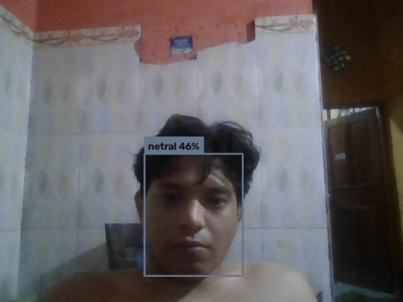
Gambar 7 Close-up Frame Kamera: Bounding Box dan Label Ekspresi (netral 46%)
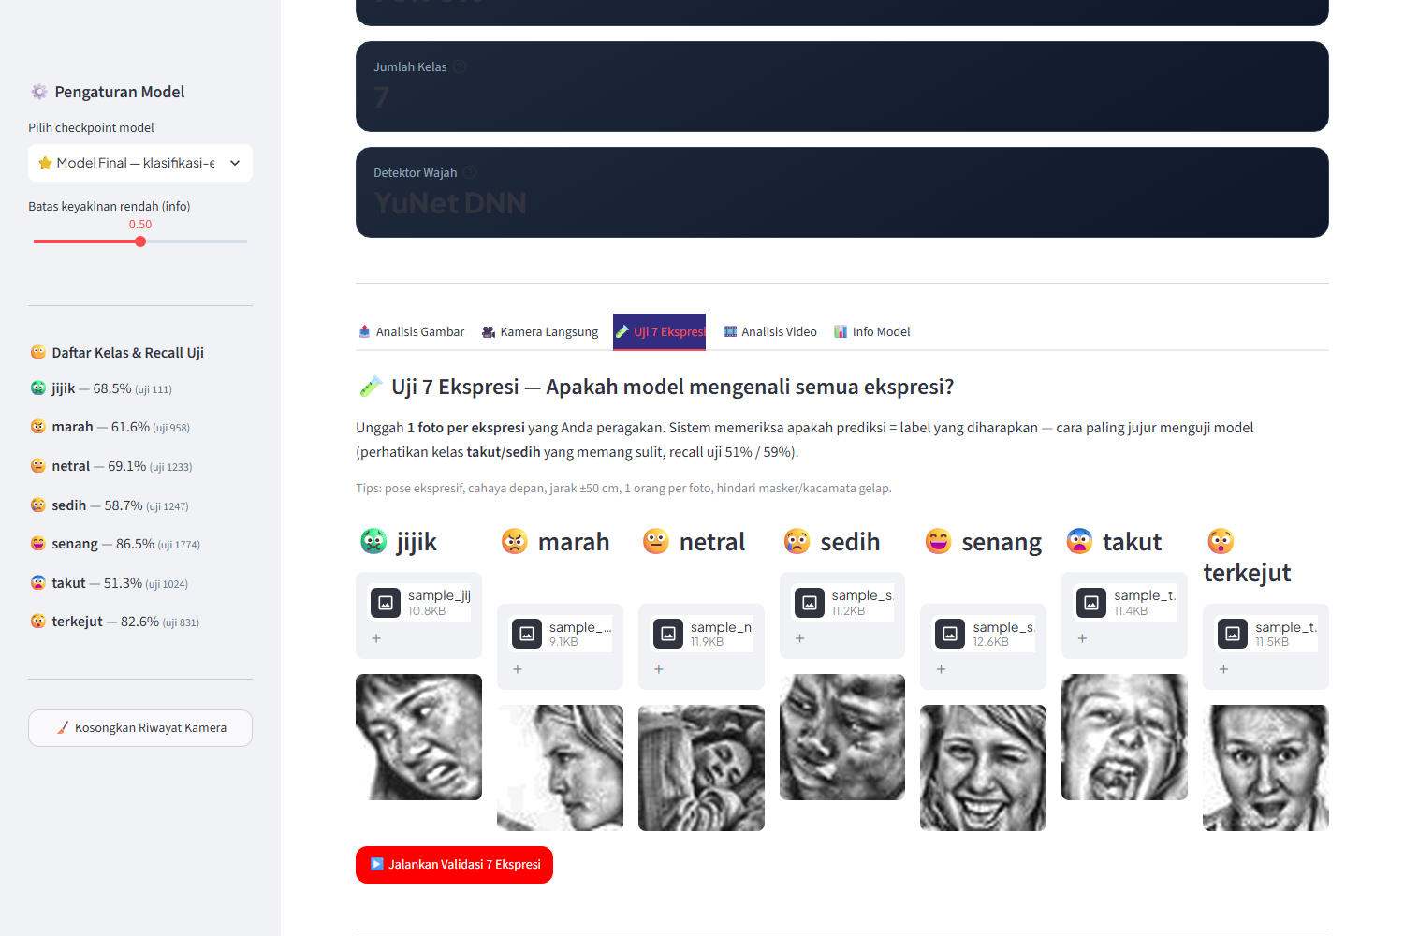
Gambar 8 Uji Tujuh Ekspresi
Tab Uji 7 Ekspresi menyediakan cara paling jujur untuk menguji model secara mandiri. Pengguna mengunggah satu foto per ekspresi (jijik, marah, netral, sedih, senang, takut, dan terkejut), kemudian menekan tombol Jalankan Validasi 7 Ekspresi. Sistem membandingkan prediksi model dengan label yang diharapkan untuk setiap foto, lalu menampilkan akurasi uji manual, tabel rincian prediksi per ekspresi beserta keyakinannya, dan grafik perbandingan. Pada contoh di atas, model mengenali 6 dari 7 ekspresi dengan benar (85.7%); ekspresi marah tertukar dengan takut, yang memang merupakan kelas yang paling sulit dibedakan pada data FER2013.
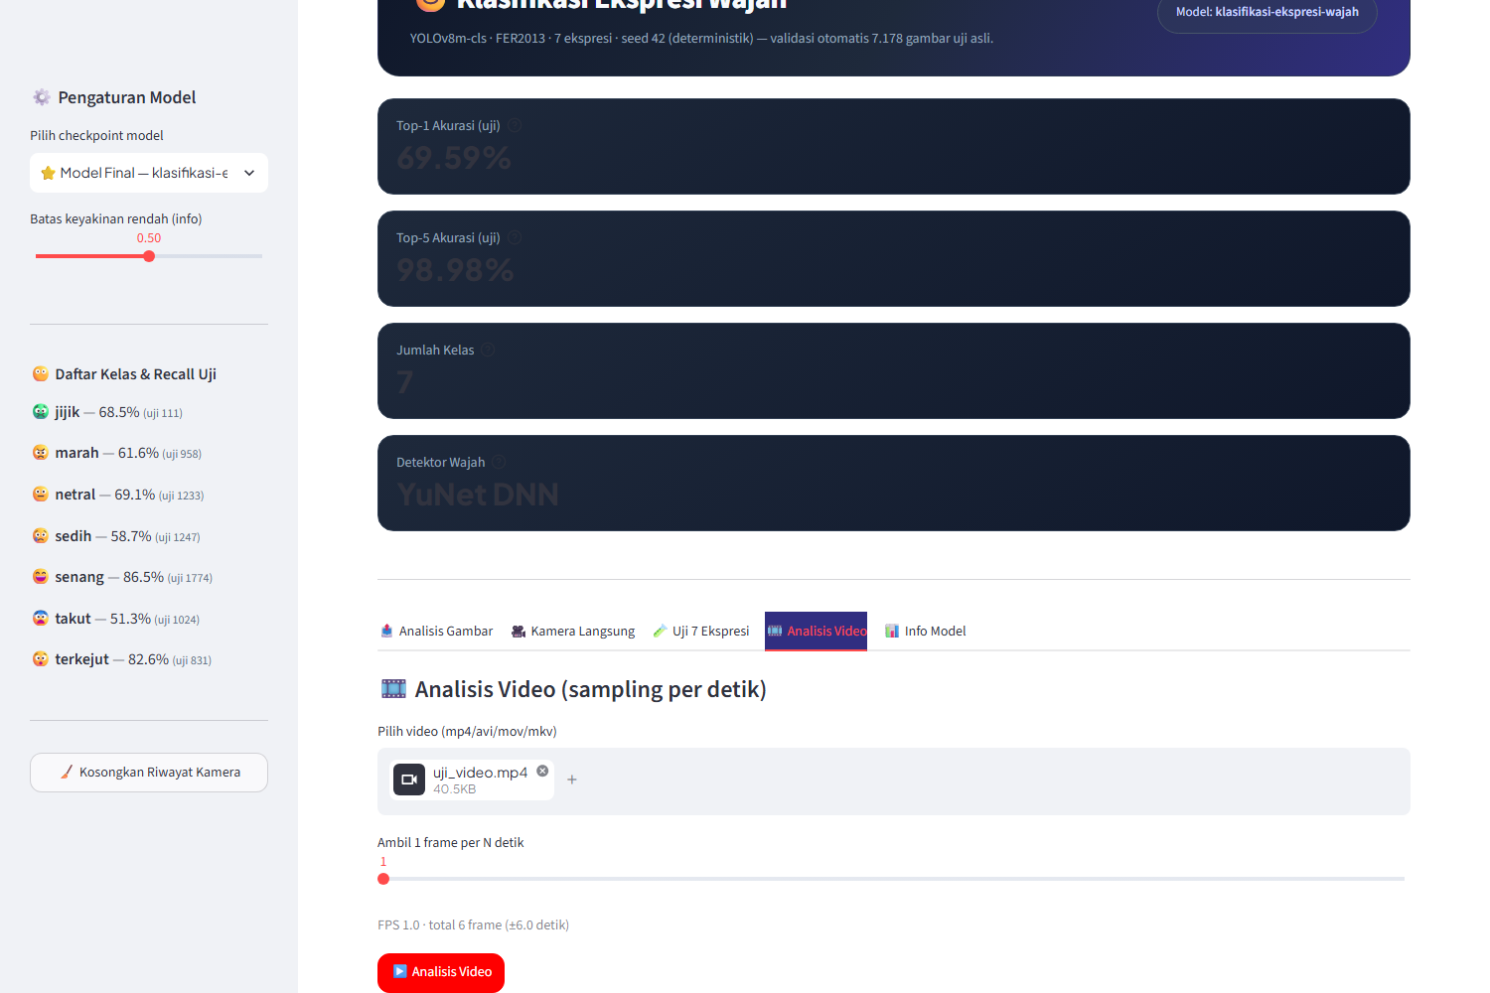
Gambar 9 Analisis Video
Tab Analisis Video menerima file video berformat mp4/avi/mov/mkv. Sistem men-sampling satu frame setiap beberapa detik (dapat diatur melalui slider), mendeteksi wajah, dan mengklasifikasikan ekspresi pada setiap frame. Hasilnya berupa metrik ekspresi dominan beserta jumlah frame yang dianalisis, grafik distribusi ekspresi, serta tabel garis waktu (timeline) yang menunjukkan detik, ekspresi, dan keyakinan setiap sampel frame.
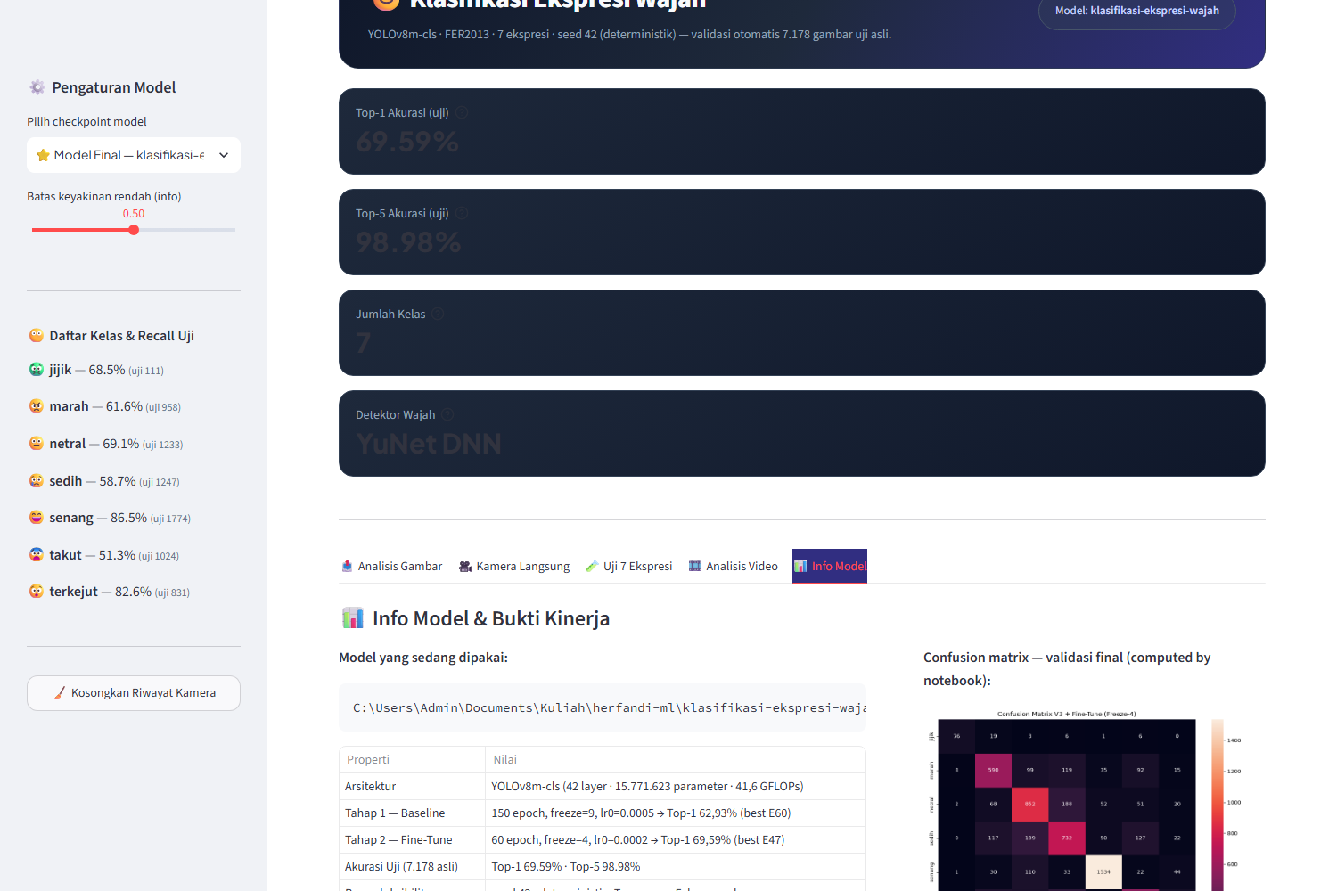
Gambar 10 Info Model dan Bukti Kinerja
Tab Info Model menampilkan bukti kinerja model final. Model yang digunakan adalah YOLOv8m-cls (42 layer, 15.771.623 parameter, 41,6 GFLOPs) yang dilatih secara deterministik (seed 42) dalam dua tahap: tahap pertama mencapai akurasi uji 62.93%, kemudian fine-tune tahap kedua meningkatkannya menjadi Top-1 69.59% dan Top-5 98.98%. Tab ini menampilkan tabel properti model, confusion matrix hasil validasi final, kurva pelatihan dan validasi, serta recall per kelas: senang 86.5%, terkejut 82.6%, netral 69.1%, jijik 68.5%, marah 61.6%, sedih 58.7%, dan takut 51.3% (diuji pada 7.178 gambar uji asli FER2013).

Source Code main.py
Berikut adalah kode sumber utama aplikasi (streamlit-app/main.py) yang telah diberi komentar penjelasan pada setiap bagian, sesuai dengan alur antarmuka yang telah dipaparkan sebelumnya. Kode ini memuat seluruh logika sidebar, lima tab fitur, deteksi wajah berlapis (YuNet DNN, MediaPipe, dan Haar cascade), klasifikasi ekspresi menggunakan YOLOv8m-cls, serta pemilihan checkpoint model pada sidebar.
"""
Streamlit — Klasifikasi Ekspresi Wajah (YOLOv8m-cls · FER2013 · 7 kelas)
───────────────────────────────────────────────────────────────────────
UI modern & profesional untuk menguji model:
📤 Analisis Gambar · 🎥 Kamera · 🧪 Uji 7 Ekspresi · 🎞️ Video · 📊 Info Model

Model final: V3 + Fine-Tune (freeze=4) — Top-1 69,59% · Top-5 98,98% (seed 42, deterministik).
Bahasa: Indonesia
"""
import os
import glob
import random
import time
import tempfile
from collections import Counter
from pathlib import Path

import cv2
import numpy as np
import pandas as pd
import streamlit as st
from PIL import Image
from ultralytics import YOLO

try: # detektor wajah opsional
import mediapipe as mp
except ImportError:
mp = None

# ═══════════════════════════════════════════════════════════════════
# KONFIGURASI
# ═══════════════════════════════════════════════════════════════════
REPO_ROOT = Path(__file__).resolve().parent.parent

st.set_page_config(
page_title="Klasifikasi Ekspresi Wajah — YOLOv8m",
page_icon="😊",
layout="wide",
initial_sidebar_state="expanded",
)

# ── Pustaka model: models/best.pt (final) + semua checkpoint hasil training ──
def _cari_model():
kandidat = []
utama = REPO_ROOT / "models" / "best.pt"
if utama.exists():
kandidat.append(utama)
kandidat += sorted(REPO_ROOT.glob("runs/*/weights/best.pt"))
kandidat += sorted(REPO_ROOT.glob("runs/classify/*/weights/best.pt"))
# jalur lama (backup jika repo dipindah)
if not kandidat:
for p in [
r"C:\Users\Admin\Documents\Kuliah\herfandi-ml\hasil_ekspresi_yolov8m\yolov8m-ekpresi\weights\best.pt",
r"C:\Users\Admin\Documents\Kuliah\herfandi-ml\facial-expression-classification\models\best.pt",
]:
if os.path.exists(p):
kandidat.append(Path(p))
return list(dict.fromkeys(kandidat)) # unik, urut tetap

DAFTAR_MODEL = _cari_model()

# Metrik top-1/top-5 yang TERVERIFIKASI dari validasi final (bukan perkiraan)
METRIK_BY_FILE = {
"best.pt": (69.59, 98.98), # models/best.pt = fine-tune final (sha identik)
"yolov8m-v3-ft": (69.59, 98.98),
"yolov8m-v3": (62.93, 98.57),
}

INFO_KELAS = {
"marah": {"emoji": "😠", "warna": "#ef4444", "recall": 61.6, "support": 958,
"deskripsi": "Alis mengerut, rahang mengencang, bibir menekan"},
"jijik": {"emoji": "🤢", "warna": "#a855f7", "recall": 68.5, "support": 111,
"deskripsi": "Hidung mengerut, bibir atas terangkat, sering mirip marah"},
"takut": {"emoji": "😨", "warna": "#f59e0b", "recall": 51.3, "support": 1024,
"deskripsi": "Mata melebar, mulut terbuka, sering tertukar sedih"},
"senang": {"emoji": "😄", "warna": "#22c55e", "recall": 86.5, "support": 1774,
"deskripsi": "Senyum lebar, pipi terangkat — kelas paling andal"},
"netral": {"emoji": "😐", "warna": "#64748b", "recall": 69.1, "support": 1233,
"deskripsi": "Wajah datar, otot rileks"},
"sedih": {"emoji": "😢", "warna": "#3b82f6", "recall": 58.7, "support": 1247,
"deskripsi": "Sudut bibir turun, alis naik ke tengah"},
"terkejut": {"emoji": "😯", "warna": "#eab308", "recall": 82.6, "support": 831,
"deskripsi": "Mata & mulut terbuka lebar, alis terangkat"},
}

# ═══════════════════════════════════════════════════════════════════
# CSS — tema modern (gelap, kartu membulat, gradasi halus)
# ═══════════════════════════════════════════════════════════════════
st.markdown(
"""
<style>
@import url('https://fonts.googleapis.com/css2?family=Plus+Jakarta+Sans:wght@400;600;800&display=swap');
.stApp { font-family: 'Plus Jakarta Sans', system-ui, sans-serif; }
[data-testid="stMetricValue"] { font-size: 1.9rem; font-weight: 800; }
[data-testid="stMetricLabel"] { color: #94a3b8; }
[data-testid="stMetric"] {
background: linear-gradient(150deg, #1e293b, #0f172a);
border: 1px solid #334155; border-radius: 16px;
padding: 14px 18px;
}
.stTabs [data-baseweb="tab-list"] { gap: 8px; }
.stTabs [data-baseweb="tab"] {
border-radius: 12px; padding: 8px 18px; font-weight: 600;
}
.stTabs [aria-selected="true"] { background: #312e81; }
.stButton>button, .stDownloadButton>button {
border-radius: 12px; font-weight: 600;
}
div[data-testid="stFileUploader"] { border-radius: 14px; }
.chip {
display:inline-block; background:#1e293b; color:#e2e8f0;
border:1px solid #334155; border-radius:999px;
padding:4px 12px; margin:2px; font-size:12px;
}
footer { visibility: hidden; }
</style>
""",
unsafe_allow_html=True,
)

# ═══════════════════════════════════════════════════════════════════
# KOMPONEN UI
# ═══════════════════════════════════════════════════════════════════
def component_hero(judul, subjudul, badge):
st.markdown(
f"""
<div style="background:linear-gradient(120deg,#0f172a,#1e293b 50%,#312e81);
border:1px solid #334155aa;border-radius:22px;
padding:26px 32px;color:#f8fafc;margin-bottom:6px">
<div style="display:flex;justify-content:space-between;align-items:center;flex-wrap:wrap;gap:12px">
<div>
<div style="font-size:30px;font-weight:800;letter-spacing:-0.5px">{judul}</div>
<div style="color:#94a3b8;margin-top:6px;font-size:14px">{subjudul}</div>
</div>
<div style="background:#33415566;border:1px solid #475569;border-radius:999px;
padding:10px 18px;font-size:13px;color:#c7d2fe">{badge}</div>
</div>
</div>
""",
unsafe_allow_html=True,
)

def component_kartu_prediksi(label, keyakinan, probs, nama_kelas, lebar="100%"):
"""Kartu hasil prediksi modern: emoji + label + bar keyakinan + top-3 probabilitas."""
info = INFO_KELAS.get(label, {"emoji": "🎭", "warna": "#64748b", "deskripsi": ""})
emoji, warna = info["emoji"], info["warna"]
teratas = sorted(zip(nama_kelas, probs), key=lambda x: -x[1])[:3]
baris = ""
for nm, p in teratas:
baris += (
f'<div style="margin-top:8px">'
f'<div style="display:flex;justify-content:space-between;font-size:12px;color:#94a3b8">'
f'<span>{nm}</span><span>{p*100:.1f}%</span></div>'
f'<div style="background:#0f172a;border-radius:8px;height:7px;margin-top:3px;overflow:hidden">'
f'<div style="background:{warna};width:{max(2,int(p*100))}%;height:7px;border-radius:8px"></div></div></div>'
)
return (
f'<div style="background:linear-gradient(160deg,{warna}1f,#0f172a);'
f'border:1px solid {warna}55;border-radius:18px;padding:18px 20px;'
f'color:#f1f5f9;max-width:{lebar}">'
f'<div style="display:flex;align-items:center;gap:14px">'
f'<div style="font-size:38px">{emoji}</div>'
f'<div>'
f'<div style="font-size:22px;font-weight:800">{label}</div>'
f'<div style="color:#94a3b8;font-size:13px">'
f'Keyakinan {keyakinan*100:.1f}% · {info.get("deskripsi", "")}'
f'</div>'
f'</div>'
f'</div>'
f'<div style="margin-top:12px;background:#0f172a;border-radius:10px;height:10px;overflow:hidden">'
f'<div style="background:{warna};width:{max(2,int(keyakinan*100))}%;height:10px;border-radius:10px"></div>'
f'</div>{baris}'
f'</div>'
)

def component_metric(label, nilai, delta=None, bantuan=None, help=None):
st.metric(label=label, value=nilai, delta=delta, help=help or bantuan)

def komponen_chip(teks):
return f'<span class="chip">{teks}</span>'

# ═══════════════════════════════════════════════════════════════════
# MUAT MODEL & DETEKTOR WAJAH (di-cache)
# ═══════════════════════════════════════════════════════════════════
@st.cache_resource(show_spinner="Memuat model…")
def muat_model(path):
return YOLO(path)

@st.cache_resource
def muat_detektor():
"""Detektor wajah berlapis: YuNet DNN → MediaPipe → Haar Cascade (file model dibundel).

YuNet (OpenCV FaceDetectorYN) jadi prioritas karena paling andal & cepat untuk
kamera real-time; MediaPipe dipakai bila tersedia; Haar sebagai cadangan.
Mengembalikan dict {"utama": (jenis, objek) | None, "haar": objek | None, "label": str}.
"""
folder_app = Path(__file__).parent
utama, haar, label = None, None, "tidak tersedia"

# 1) YuNet DNN (OpenCV FaceDetectorYN) — paling andal untuk webcam/live
onnx = folder_app / "face_detection_yunet_2023mar.onnx"
if getattr(cv2, "FaceDetectorYN", None) is not None and onnx.exists():
try:
obj = cv2.FaceDetectorYN.create(
str(onnx), "", (320, 320),
score_threshold=0.6, nms_threshold=0.3, top_k=5000,
backend_id=cv2.dnn.DNN_BACKEND_OPENCV, target_id=cv2.dnn.DNN_TARGET_CPU,
)
utama, label = ("yunet", obj), "YuNet DNN"
except Exception:
utama, label = None, "tidak tersedia"

# 2) MediaPipe Tasks API (kalau binding C berfungsi pada Python ini)
if utama is None and mp is not None:
try:
from mediapipe.tasks import python as mp_python # type: ignore
from mediapipe.tasks.python import vision as mp_vision # type: ignore
tflite = folder_app / "blaze_face_short_range.tflite"
if tflite.exists():
obj = mp_vision.FaceDetector.create_from_options(
mp_vision.FaceDetectorOptions(
base_options=mp_python.BaseOptions(model_asset_path=str(tflite)),
running_mode=mp_vision.RunningMode.IMAGE,
min_detection_confidence=0.5,
)
)
utama, label = ("tasks", obj), "MediaPipe FaceDetector"
except Exception:
utama = None

# 3) MediaPipe legacy (mp.solutions) — hanya bila API lama masih ada
if utama is None and mp is not None and hasattr(mp, "solutions") and hasattr(mp.solutions, "face_detection"):
try:
obj = mp.solutions.face_detection.FaceDetection(min_detection_confidence=0.5)
utama, label = ("legacy", obj), "MediaPipe FaceDetection"
except Exception:
utama = None

# 4) Haar Cascade yang dibundel — selalu dimuat sebagai cadangan terakhir
kandidat = [
str(folder_app / "haarcascade_frontalface_default.xml"),
os.path.join(cv2.data.haarcascades, "haarcascade_frontalface_default.xml")
if hasattr(cv2, "data") and hasattr(cv2.data, "haarcascades") else "",
]
path_haar = next((p for p in kandidat if p and os.path.exists(p)), None)
if path_haar:
c = cv2.CascadeClassifier(path_haar)
if not c.empty():
haar = c
if utama is None:
label = "Haar Cascade"
return {"utama": utama, "haar": haar, "label": label}

def prediksi_potongan(bgr):
if bgr is None or bgr.size == 0:
return None
hasil = model(bgr, verbose=False)
prob = hasil[0].probs
semua = prob.data.cpu().numpy() if hasattr(prob.data, "cpu") else np.array(prob.data)
return {"label": model.names[int(prob.top1)],
"keyakinan": float(prob.top1conf),
"prob": semua}

def deteksi_wajah_list(bgr):
t, l, _ = bgr.shape
wajah = []
utama = detektor.get("utama")
if utama is not None:
jenis, obj = utama
if jenis == "yunet": # OpenCV YuNet → kotak piksel langsung
try:
obj.setInputSize((l, t))
_, faces = obj.detect(bgr)
if faces is not None:
for f in faces:
x, y, w, h = [int(v) for v in f[:4]]
if float(f[-1]) >= 0.6 and w > 0 and h > 0:
wajah.append((max(0, x), max(0, y), min(l, x + w), min(t, y + h)))
except Exception:
pass
elif jenis == "tasks": # MediaPipe Tasks API (kotak piksel)
try:
rgb = cv2.cvtColor(bgr, cv2.COLOR_BGR2RGB)
img = mp.Image(image_format=mp.ImageFormat.SRGB, data=rgb)
has = obj.detect(img)
if has and has.detections:
for dt in has.detections:
bb = dt.bounding_box
x1, y1 = bb.origin_x, bb.origin_y
x2, y2 = x1 + bb.width, y1 + bb.height
wajah.append((max(0, x1), max(0, y1), min(l, x2), min(t, y2)))
except Exception:
pass
elif jenis == "legacy": # MediaPipe mp.solutions (box relatif)
try:
rgb = cv2.cvtColor(bgr, cv2.COLOR_BGR2RGB)
has = obj.process(rgb)
if has and has.detections:
for dt in has.detections:
kotak = dt.location_data.relative_bounding_box
x1 = int(kotak.xmin * l); y1 = int(kotak.ymin * t)
x2 = x1 + int(kotak.width * l); y2 = y1 + int(kotak.height * t)
wajah.append((max(0, x1), max(0, y1), min(l, x2), min(t, y2)))
except Exception:
pass
# cadangan: Haar Cascade (dengan equalizeHist agar tahan cahaya webcam)
if not wajah and detektor.get("haar") is not None:
abu = cv2.cvtColor(bgr, cv2.COLOR_BGR2GRAY)
abu = cv2.equalizeHist(abu)
daftar = detektor["haar"].detectMultiScale(abu, scaleFactor=1.1, minNeighbors=4, minSize=(50, 50))
wajah = [(x, y, x + w, y + h) for (x, y, w, h) in daftar]
# cadangan terakhir: foto dekat berukuran kecil (≤300 px) → pakai full-frame
if not wajah and max(t, l) <= 300:
wajah.append((0, 0, l, t))
return wajah

def anotasi_frame(bgr):
"""Deteksi wajah + prediksi tiap wajah → gambar anotasi + daftar hasil."""
anotasi = bgr.copy()
deteksi = []
for i, (x1, y1, x2, y2) in enumerate(deteksi_wajah_list(bgr)):
potongan = bgr[y1:y2, x1:x2]
if potongan.size == 0:
continue
r = prediksi_potongan(potongan)
if r is None:
continue
warna = INFO_KELAS.get(r["label"], {}).get("warna", "#22c55e")
warna_bgr = tuple(int(warna[i:i+2], 16) for i in (5, 3, 1))
cv2.rectangle(anotasi, (x1, y1), (x2, y2), warna_bgr, 2)
label = f"{r['label']} {r['keyakinan']:.0%}"
(tw, th), _ = cv2.getTextSize(label, cv2.FONT_HERSHEY_SIMPLEX, 0.55, 2)
cv2.rectangle(anotasi, (x1, max(0, y1 - th - 12)), (x1 + tw + 12, y1), warna_bgr, -1)
cv2.putText(anotasi, label, (x1 + 6, y1 - 6), cv2.FONT_HERSHEY_SIMPLEX,
0.55, (10, 10, 15), 2, cv2.LINE_AA)
deteksi.append({"kotak": (x1, y1, x2, y2), **r})
return anotasi, deteksi

# ═══════════════════════════════════════════════════════════════════
# PILIH MODEL + SIDEBAR
# ═══════════════════════════════════════════════════════════════════
with st.sidebar:
st.markdown("### ⚙️ Pengaturan Model")

if DAFTAR_MODEL:
label_pilihan = {
str(p): (
f"⭐ Model Final — {p.parent.parent.name if p.parent.parent.name != 'models' else 'best.pt'}"
if p == REPO_ROOT / "models" / "best.pt"
else f"{p.parent.parent.name} — {METRIK_BY_FILE.get(p.parent.parent.name, ('—', '—'))[0]:.2f}%"
)
for p in DAFTAR_MODEL
}
pilihan = st.selectbox(
"Pilih checkpoint model",
[str(p) for p in DAFTAR_MODEL],
format_func=lambda p: label_pilihan[p],
)
MODEL_PATH = pilihan
else:
MODEL_PATH = "models/best.pt"
st.warning("Model tidak ditemukan. Jalankan notebook export dulu.")

ambang = st.slider("Batas keyakinan rendah (info)", 0.0, 1.0, 0.5, 0.05)

st.divider()
st.markdown("#### 😶 Daftar Kelas & Recall Uji")
for k in sorted(INFO_KELAS):
info = INFO_KELAS[k]
st.markdown(
f"{info['emoji']} **{k}** — {info['recall']:.1f}% "
f"<span style='color:#64748b;font-size:12px'>(uji {info['support']})</span>",
unsafe_allow_html=True,
)
st.divider()
if st.button("🧹 Kosongkan Riwayat Kamera", width="stretch"):
st.session_state.rekap_kamera = []
st.rerun()

# ===== muat model & detektor sekali untuk seluruh sesi =====
model = muat_model(MODEL_PATH)
DAFTAR_KELAS = list(model.names.values())
detektor = muat_detektor()

nama_model = Path(MODEL_PATH).parent.parent.name
metrik = METRIK_BY_FILE.get(nama_model) or METRIK_BY_FILE.get(Path(MODEL_PATH).name) or (None, None)

if "rekap_kamera" not in st.session_state:
st.session_state.rekap_kamera = []
if "kamera_aktif" not in st.session_state:
st.session_state.kamera_aktif = False

# ═══════════════════════════════════════════════════════════════════
# HALAMAN UTAMA
# ═══════════════════════════════════════════════════════════════════
component_hero(
"😊 Klasifikasi Ekspresi Wajah",
"YOLOv8m-cls · FER2013 · 7 ekspresi · seed 42 (deterministik) — validasi otomatis 7.178 gambar uji asli.",
f"Model: <b>{Path(MODEL_PATH).parent.parent.name}</b>",
)

m1, m2, m3, m4 = st.columns(4)
component_metric("Top-1 Akurasi (uji)", f"{metrik[0]:.2f}%" if metrik[0] else "—",
help="Akurasi label tunggal pada 7.178 gambar uji asli FER2013")
component_metric("Top-5 Akurasi (uji)", f"{metrik[1]:.2f}%" if metrik[1] else "—",
help="Label benar masuk 5 prediksi teratas")
component_metric("Jumlah Kelas", f"{len(DAFTAR_KELAS)}", help="marah · jijik · takut · senang · netral · sedih · terkejut")
component_metric("Detektor Wajah", detektor["label"], help="Prioritas: YuNet DNN → MediaPipe → Haar Cascade (file model dibundel di folder aplikasi)")

st.markdown("---")

tab_gambar, tab_kamera, tab_tujuh, tab_video, tab_info = st.tabs(
["📤 Analisis Gambar", "🎥 Kamera Langsung", "🧪 Uji 7 Ekspresi", "🎞️ Analisis Video", "📊 Info Model"]
)

# ════════════ TAB 1 — GAMBAR ════════════
with tab_gambar:
st.markdown("#### 📤 Unggah Foto & Analisis")
k1, k2 = st.columns([2, 3], gap="large")
with k1:
unggah = st.file_uploader(
"Pilih gambar (JPG/PNG) — bisa berisi banyak wajah",
type=["jpg", "jpeg", "png"],
)
if unggah:
gambar = Image.open(unggah).convert("RGB")
st.image(gambar, caption="Masukan", width="stretch")
with k2:
if unggah:
bgr = cv2.cvtColor(np.array(gambar), cv2.COLOR_RGB2BGR)
with st.spinner("Menganalisis ekspresi…"):
an, det = anotasi_frame(bgr)
if not det:
st.warning(
"😕 Tidak ada wajah terdeteksi. Coba foto lebih dekat, pose depan, "
"dan pencahayaan terang. (Potongan kecil ≤300px otomatis dianalisis full-frame.)"
)
else:
k_an, k_res = st.columns([3, 2], gap="medium")
with k_an:
st.image(cv2.cvtColor(an, cv2.COLOR_BGR2RGB), caption="Hasil anotasi", width="stretch")
with k_res:
for d in det:
st.markdown(
component_kartu_prediksi(d["label"], d["keyakinan"], d["prob"], DAFTAR_KELAS),
unsafe_allow_html=True,
)
if len(det) > 1:
st.caption(f"👥 {len(det)} wajah terdeteksi.")

# ════════════ TAB 2 — KAMERA REAL-TIME (bounding box live) ════════════
with tab_kamera:
st.markdown("#### 🎥 Kamera Real-Time — bounding box langsung di video")
st.caption(
"Klik **🟢 Mulai Kamera** → kotak pembatas (bounding box) + label ekspresi + persentase "
"langsung tampil di video secara live. Gunakan pose depan, cahaya terang, jarak ±50 cm. "
"*(Memakai webcam laptop lewat OpenCV — tidak bergantung izin kamera di browser.)*"
)

c_mulai, c_berhenti = st.columns(2)
with c_mulai:
if st.button("🟢 Mulai Kamera", type="primary", width="stretch"):
st.session_state.kamera_aktif = True
with c_berhenti:
if st.button("⏹ Berhenti", width="stretch"):
st.session_state.kamera_aktif = False

if st.session_state.kamera_aktif:
# buka webcam (coba index 0 dulu, lalu 1)
cap = None
for idx in (0, 1):
c = cv2.VideoCapture(idx)
if c.isOpened():
cap = c
break
c.release()
if cap is None:
st.session_state.kamera_aktif = False
st.error(
"❌ Kamera tidak dapat diakses. Tutup aplikasi lain yang memakai webcam "
"(browser/meeting), lalu klik Mulai lagi."
)
else:
cap.set(cv2.CAP_PROP_FRAME_WIDTH, 640)
cap.set(cv2.CAP_PROP_FRAME_HEIGHT, 480)
st.success("🟢 Kamera menyala — bounding box & ekspresi tampil live di video.")
k_video, k_info = st.columns([3, 2], gap="large")
with k_video:
holder_video = st.empty() # video + bounding box live (ukuran terkontrol)
with k_info:
holder_status = st.empty() # status FPS / jumlah wajah
holder_info = st.empty() # kartu ekspresi live
rekap = st.session_state.rekap_kamera
t0, hitung, fps = time.time(), 0, 0.0
try:
while st.session_state.kamera_aktif:
ret, frame = cap.read()
if not ret:
break
an, det = anotasi_frame(frame)
hitung += 1
now = time.time()
if now - t0 >= 1.0:
fps = hitung / (now - t0)
hitung, t0 = 0, now
holder_video.image(cv2.cvtColor(an, cv2.COLOR_BGR2RGB), width=560)
if det:
d0 = det[0]
emo = INFO_KELAS.get(d0["label"], {}).get("emoji", "🙂")
rekap.append({"label": d0["label"], "keyakinan": d0["keyakinan"]})
if len(rekap) > 1000:
del rekap[: len(rekap) - 1000]
teks = (
f"🟢 LIVE · FPS ±{fps:.0f} · Wajah: {len(det)} · "
f"Ekspresi: **{d0['label']}** ({d0['keyakinan'] * 100:.0f}%)"
)
holder_info.markdown(
f"<div style='background:#0f172a;border:1px solid #eab308;border-radius:14px;"
f"padding:14px 16px;'><div style='color:#94a3b8;font-size:.85rem'>"
f"EKSPRESI TERDETEKSI</div><div style='font-size:1.5rem;font-weight:700;"
f"color:#fbbf24'>{emo} {d0['label']}</div>"
f"<div style='color:#94a3b8;font-size:.9rem;margin-top:2px'>"
f"Keyakinan <b>{d0['keyakinan'] * 100:.0f}%</b></div></div>",
unsafe_allow_html=True,
)
else:
teks = (
f"🟡 LIVE · FPS ±{fps:.0f} · Wajah belum terdeteksi — "
f"dekatkan wajah / perbaiki cahaya"
)
holder_info.markdown(
f"<div style='background:#0f172a;border:1px solid #334155;border-radius:14px;"
f"padding:14px 16px;color:#64748b;font-size:.9rem'>Menunggu wajah… "
f"<br>Posisikan wajah di depan kamera.</div>",
unsafe_allow_html=True,
)
holder_status.caption(teks)
finally:
cap.release()
st.session_state.kamera_aktif = False
st.info("⏹ Kamera dihentikan.")
else:
st.info("Kamera dalam keadaan mati. Klik **🟢 Mulai Kamera** untuk streaming deteksi real-time.")

st.divider()
st.markdown("##### 📈 Rekap Sesi (terkumpul otomatis saat kamera menyala)")
rekap = st.session_state.rekap_kamera
if not rekap:
st.info("Belum ada data. Mulai kamera dan biarkan beberapa detik.")
else:
hit = Counter(r["label"] for r in rekap)
tot = len(rekap)
df_rc = pd.DataFrame(
[{"Ekspresi": f"{INFO_KELAS.get(k, {}).get('emoji', '')} {k}",
"Jumlah": hit.get(k, 0),
"Persentase": f"{hit.get(k, 0) / tot * 100:.1f}%"} for k in DAFTAR_KELAS]
)
st.table(df_rc[df_rc["Jumlah"] > 0] if (df_rc["Jumlah"] > 0).any() else df_rc)
c3 = st.columns(3)
c3[0].metric("Jumlah Frame", tot)
c3[1].metric("Ekspresi Dominan", hit.most_common(1)[0][0] if hit else "—")
c3[2].metric(
"Keyakinan Rata-rata",
f"{np.mean([r['keyakinan'] for r in rekap]) * 100:.1f}%" if rekap else "—",
)

# ════════════ TAB 3 — UJI 7 EKSPRESI ════════════
with tab_tujuh:
st.markdown("#### 🧪 Uji 7 Ekspresi — Apakah model mengenali semua ekspresi?")
st.markdown(
"Unggah **1 foto per ekspresi** yang Anda peragakan. Sistem memeriksa apakah prediksi = "
"label yang diharapkan — cara paling jujur menguji model (perhatikan kelas **takut/sedih** "
"yang memang sulit, recall uji 51% / 59%)."
)
st.caption("Tips: pose ekspresif, cahaya depan, jarak ±50 cm, 1 orang per foto, hindari masker/kacamata gelap.")

kolom = st.columns(7)
unggahan = {}
for i, k in enumerate(DAFTAR_KELAS):
with kolom[i]:
info = INFO_KELAS.get(k, {"emoji": "🎭"})
st.markdown(f"### {info['emoji']} {k}")
up = st.file_uploader(f"Foto {k}", type=["jpg", "jpeg", "png"], key=f"up_{k}", label_visibility="collapsed")
unggahan[k] = up
if up:
st.image(Image.open(up).convert("RGB"), width="stretch")

if st.button("▶️ Jalankan Validasi 7 Ekspresi", type="primary"):
if not any(unggahan.values()):
st.warning("Unggah minimal 1 foto terlebih dahulu.")
else:
hasil = []
for k in DAFTAR_KELAS:
up = unggahan[k]
if up is None:
hasil.append({"diharapkan": k, "prediksi": "—", "keyakinan": None, "benar": None})
continue
gm = Image.open(up).convert("RGB")
bgr = cv2.cvtColor(np.array(gm), cv2.COLOR_RGB2BGR)
an, det = anotasi_frame(bgr)
if not det:
hasil.append({"diharapkan": k, "prediksi": "tidak ada wajah", "keyakinan": 0,
"benar": False, "an": an})
else:
d = det[0]
hasil.append({"diharapkan": k, "prediksi": d["label"], "keyakinan": d["keyakinan"],
"benar": d["label"] == k, "an": an, "prob": d["prob"]})

st.divider()
jml_benar = sum(1 for r in hasil if r["benar"] is True)
jml_uji = sum(1 for r in hasil if r["benar"] is not None)
akurasi = jml_benar / jml_uji * 100 if jml_uji else 0
component_metric("Akurasi Uji Manual", f"{akurasi:.1f}%", f"{jml_benar}/{jml_uji} benar")

df = pd.DataFrame([
{"Diharapkan": r["diharapkan"],
"Prediksi": r["prediksi"],
"Keyakinan": f"{r['keyakinan'] * 100:.1f}%" if r["keyakinan"] else "—",
"Hasil": "✅ BENAR" if r["benar"] is True else ("❌ SALAH" if r["benar"] is False else "—")}
for r in hasil
])
st.table(df)

st.markdown("##### Rincian per Ekspresi")
k2 = st.columns(7)
for i, r in enumerate(hasil):
with k2[i]:
if r.get("an") is not None:
st.image(cv2.cvtColor(r["an"], cv2.COLOR_BGR2RGB),
caption=f"{r['diharapkan']} → {r['prediksi']}", width="stretch")
if r["benar"] is False and r.get("prob") is not None:
kamus = {model.names[i_]: float(v) for i_, v in enumerate(r["prob"])}
st.bar_chart(kamus, height=140, color="#f59e0b")
if r["diharapkan"] in ("takut", "sedih") and r["prediksi"] in ("takut", "sedih", "netral"):
st.caption("⚠️ Kebingungan alami takut↔sedih↔netral (lihat info model).")

st.info(
"Model final (V3 + Fine-Tune) top-1 **69,6%** pada uji asli FER2013. "
"Kelas **senang 87% & terkejut 83%** hampir selalu benar; **takut 51% & sedih 59%** "
"paling sering tertukar — wajar untuk data FER grayscale, bukan bug. "
"Coba pose lebih ekspresif atau bandingkan dengan mode Analisis Gambar."
)

# ════════════ TAB 4 — VIDEO ════════════
with tab_video:
st.markdown("#### 🎞️ Analisis Video (sampling per detik)")
upv = st.file_uploader("Pilih video (mp4/avi/mov/mkv)", type=["mp4", "avi", "mov", "mkv"])
cuplik = st.slider("Ambil 1 frame per N detik", 1, 5, 1)
if upv:
tfile = tempfile.NamedTemporaryFile(delete=False, suffix=".mp4")
tfile.write(upv.read())
tfile.close()
cap = cv2.VideoCapture(tfile.name)
fps = cap.get(cv2.CAP_PROP_FPS) or 30
total = int(cap.get(cv2.CAP_PROP_FRAME_COUNT))
st.caption(f"FPS {fps:.1f} · total {total} frame (±{total / fps:.1f} detik)")
if st.button("▶️ Analisis Video", type="primary"):
prog = st.progress(0, text="Memproses frame…")
idx, hasil_detik = 0, []
cap.set(cv2.CAP_PROP_POS_FRAMES, 0)
while True:
ret, frame = cap.read()
if not ret:
break
langkah = max(1, int(fps * cuplik))
if idx % langkah == 0:
an, det = anotasi_frame(frame)
lab = det[0]["label"] if det else "tidak ada wajah"
key = det[0]["keyakinan"] if det else 0
hasil_detik.append({"detik": idx / fps, "label": lab, "keyakinan": key, "an": an})
idx += 1
prog.progress(min(idx / total, 1.0) if total else 0,
text=f"Frame {idx}/{total}")
cap.release()
os.unlink(tfile.name)
prog.empty()

if hasil_detik:
daftar = [r["label"] for r in hasil_detik if r["label"] != "tidak ada wajah"]
m_a, m_b = st.columns(2)
if daftar:
hit = Counter(daftar)
dom = hit.most_common(1)[0]
m_a.metric("Ekspresi Dominan", f"{dom[0]}", f"{dom[1]}/{len(daftar)} frame")
m_b.metric("Frame Teranalisis", len(hasil_detik))
st.bar_chart({k: hit.get(k, 0) for k in DAFTAR_KELAS})
else:
m_a.metric("Ekspresi Dominan", "—")
m_b.metric("Frame Teranalisis", len(hasil_detik))
st.warning("Tidak ada wajah terdeteksi di seluruh video.")

st.markdown("##### Garis Waktu")
st.dataframe(
pd.DataFrame([
{"Detik": f"{r['detik']:.1f}", "Ekspresi": r["label"],
"Keyakinan": f"{r['keyakinan'] * 100:.1f}%"} for r in hasil_detik
]),
width="stretch",
hide_index=True,
)
with st.expander("🖼️ Lihat frame hasil"):
for r in hasil_detik:
st.image(cv2.cvtColor(r["an"], cv2.COLOR_BGR2RGB),
caption=f"Detik {r['detik']:.1f} — {r['label']} {r['keyakinan']:.0%}",
width="stretch")
else:
cap.release()
os.unlink(tfile.name)

# ════════════ TAB 5 — INFO MODEL ════════════
with tab_info:
st.markdown("#### 📊 Info Model & Bukti Kinerja")

c1, c2 = st.columns([3, 2], gap="large")
with c1:
st.markdown("**Model yang sedang dipakai:**")
st.code(str(MODEL_PATH), language=None)
df_info = pd.DataFrame([
{"Properti": "Arsitektur", "Nilai": "YOLOv8m-cls (42 layer · 15.771.623 parameter · 41,6 GFLOPs)"},
{"Properti": "Tahap 1 — Baseline", "Nilai": "150 epoch, freeze=9, lr0=0.0005 → Top-1 62,93% (best E60)"},
{"Properti": "Tahap 2 — Fine-Tune", "Nilai": "60 epoch, freeze=4, lr0=0.0002 → Top-1 69,59% (best E47)"},
{"Properti": "Akurasi Uji (7.178 asli)", "Nilai": f"Top-1 {metrik[0]:.2f}% · Top-5 {metrik[1]:.2f}%" if metrik[0] else "—"},
{"Properti": "Reproduksibilitas", "Nilai": "seed 42 · deterministic=True · amp=False · cos_lr"},
{"Properti": "Dataset", "Nilai": "FER2013 — 47.000 train (CLAHE+224+balance) / 7.178 val asli"},
])
st.table(df_info)

st.markdown("**Rekap Validasi Final — recall per kelas:**")
df_kelas = pd.DataFrame([
{"Ekspresi": f"{v['emoji']} {k}", "Recall Uji": f"{v['recall']:.1f}%",
"Sampel Uji": v["support"], "Catatan": v["deskripsi"]}
for k, v in sorted(INFO_KELAS.items())
])
st.table(df_kelas)
with c2:
cm_path = REPO_ROOT / "docs" / "confusion_matrix_v3.png"
if cm_path.exists():
st.markdown("**Confusion matrix — validasi final (computed by notebook):**")
st.image(Image.open(cm_path), width="stretch")
else:
st.info("`docs/confusion_matrix_v3.png` belum ada — jalankan sel Validasi di notebook.")

kurva_path = REPO_ROOT / "docs" / "results_v3.png"
if kurva_path.exists():
st.markdown("**Kurva pelatihan & validasi (Tahap 2 — Fine-Tune):**")
st.image(Image.open(kurva_path), width="stretch")

st.markdown(
"---\n"
"**Catatan jujur:** kelas **takut (51%)** dan **sedih (59%)** adalah yang paling sulit untuk data "
"FER2013 grayscale — saling tertukar dengan netral. Semua angka diambil dari validasi otomatis "
"7.178 gambar uji asli (bukan data latih), tercatat permanen di notebook "
"`nb-klasifikasi-ekspresi-wajah.ipynb` (log eksekusi asli tiap sel) dan `runs/*/results.csv`."
)

st.markdown(
"<div style='margin-top:20px;color:#64748b;font-size:12px;text-align:center'>"
"YOLOv8m-cls · FER2013 · seed 42 (deterministik) · Top-1 69,59% / Top-5 98,98% — validasi otomatis 7.178 gambar uji asli"
"</div>",
unsafe_allow_html=True,
)

